8路485模拟量采集模块
说明书

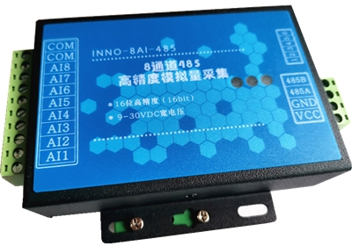

模块简介
INNO-8AI-485是一款RS485总线模拟量采集模块，内部集成有8路高精度模拟量输入，485接口，供电模块等，可以方便的使用PC、工控机、PLC、触控屏，单片机控制器等进行控制，支持MODBUS-RTU协议，可与组态王，力控，昆仑通态等软件兼容。广泛使用在工业控制、智能农业、智能家居、楼宇自动化等领域。工作稳定。
特点
(1).供电电压默认9V-30VDC
(2).8路16Bit模拟量输入。
输入信号类型：0-5V，0-10V，0-20V，0-20mA（兼容4-20mA）
(3).485接口双线控制，通讯距离实测大于1000米。
(4).支持Modbus RTU协议。
(5).板载进口工业级MCU，工作稳定。
(6).默认串口参数：9600，8，N，1（9600波特率，8位数据位，无校验，1位停止位）,参数可设。
(7).可软件配制成各种工作模式。
(8).尺寸：127.5*98*46mm（长*宽*高）
使用领域
工业自动化，智能农业，楼宇自动化，智能家居等

目录
1．硬件接线方式
  - 485接口、供电线接线方式
  - 输入端口接线方式
  - 寄存器地址
  - 转换值范围
- 测试软件使用方法
- 参数设置
- MODBUS RTU协议说明
- 产品尺寸

一．硬件接线
  - 485总线接线方式
- 单控制器
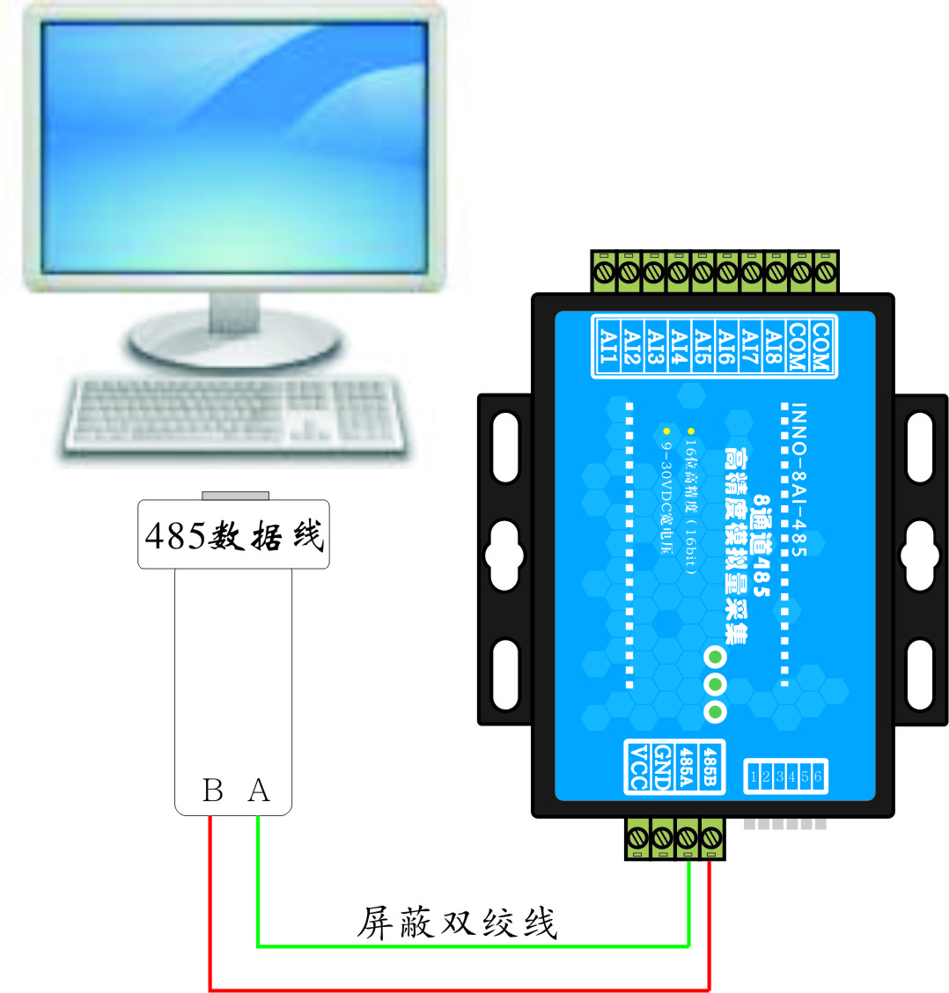
注：485总线使用差分信号传输，
注意：数据线A<——>控制器A，数据线B<——>控制器B。不要把线序接反。
注意供电不可或缺。
- 多控制器组网（485模式下有效）
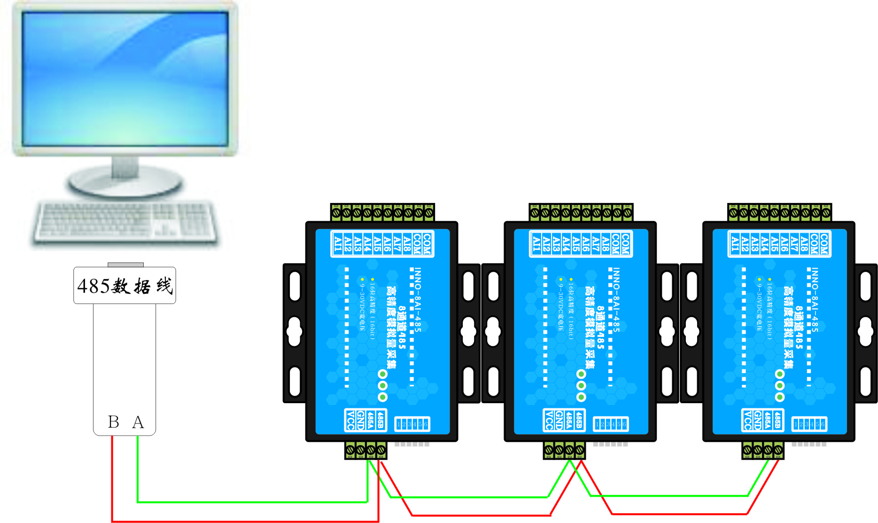
注：多控制器组网使用时，为了通讯可靠，建议在485总线首尾各加一个120欧电阻。远距离通讯建议使用双绞屏蔽线作为485数据线。注意供电不可或缺。
- 供电接线
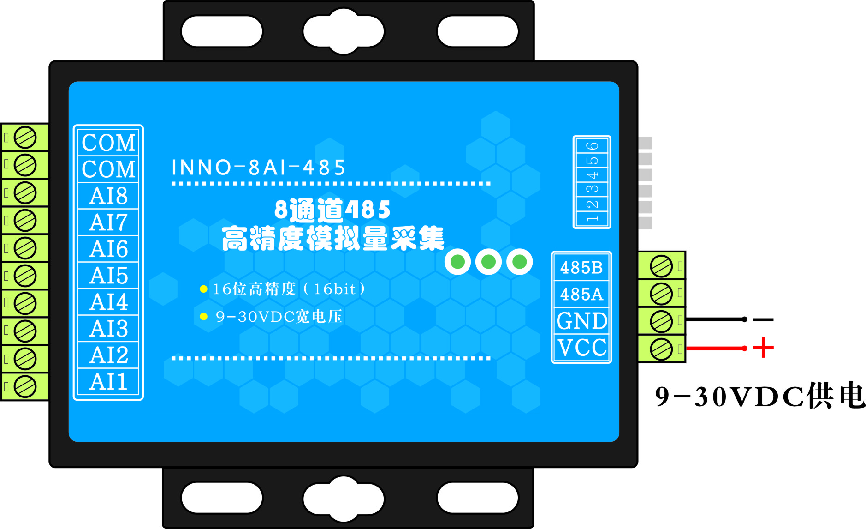
注：
（1）必须使用直流电源供电，电压范围：9-30VDC，电压波动范围小于：5%
（2）切忌直接通220V市电，否则会直接烧毁控制器。
（3）控制器具有电源防反接功能，只有接线正确，电源指示灯才可点亮。
（4）供电线一定要在端子上固定牢固，已免出现接触不良的现象。
1.2 模拟量输入端口接线方式
模拟量分电压输入和电流输入两种。
电压范围:0-5V,0-10V,0-20V.
电流范围:0-20mA（兼容4-20mA）
- 电压信号输入方式
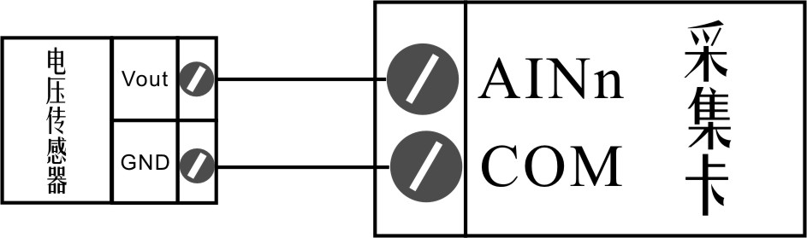
- 电流信号输入方式
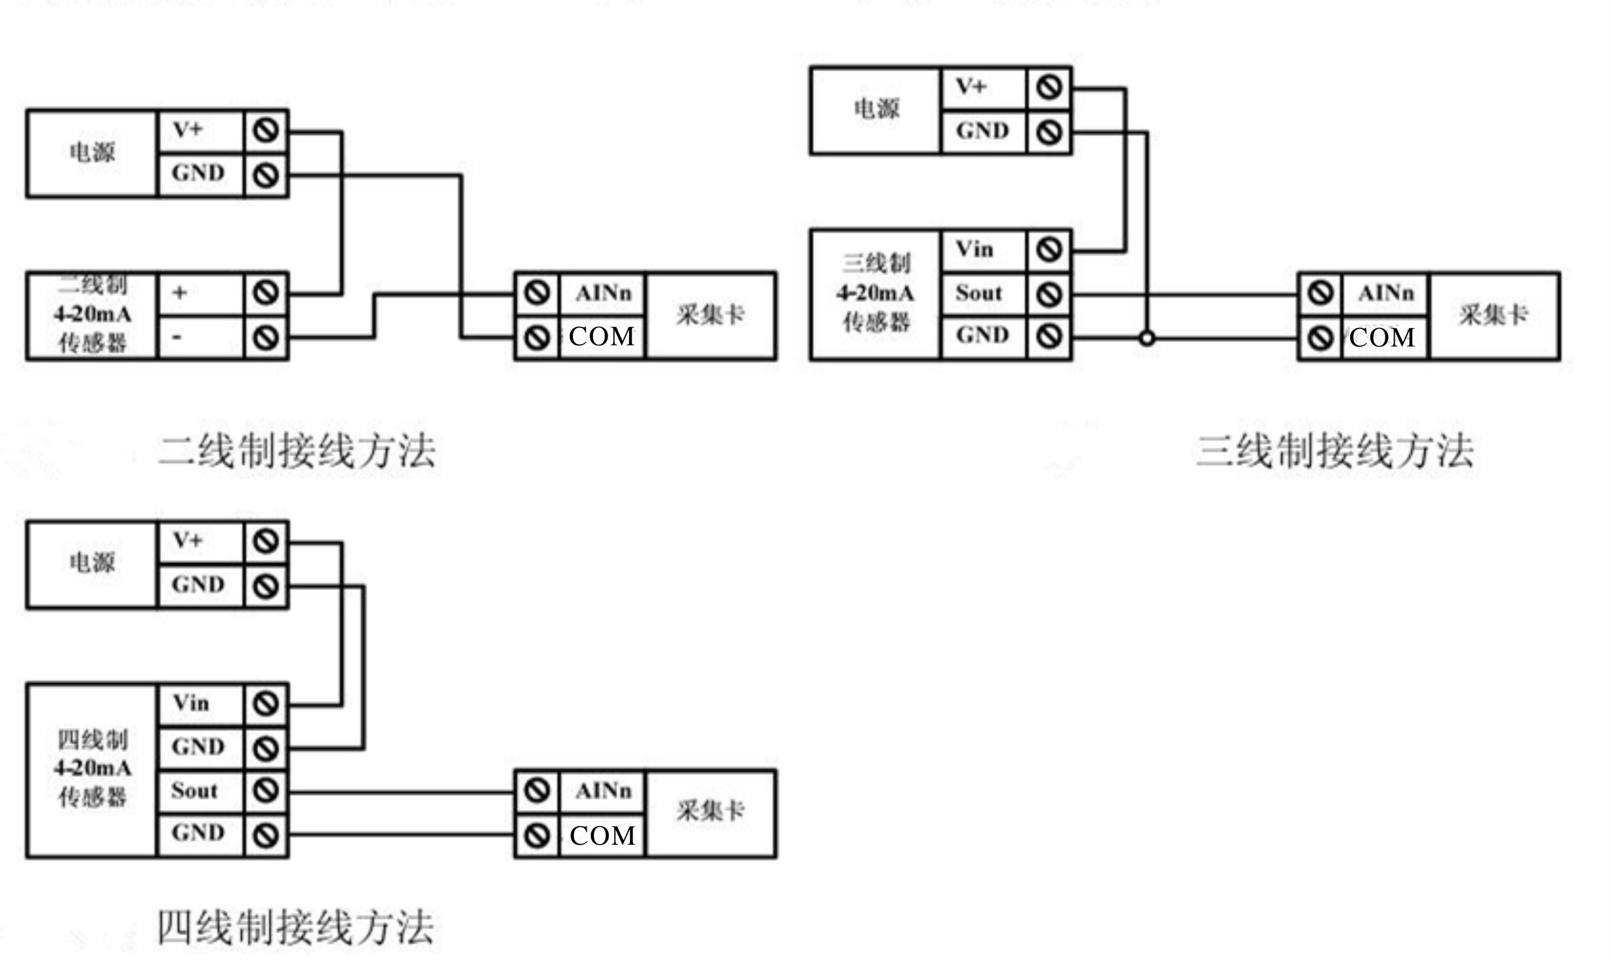
1.3寄存器地址
①．输入寄存器地址（3x）
输入通道 | AI1 | AI2 | AI3 | AI4 | AI5 | AI6 | AI7 | AI8
MODBUS寄存器 | 0 | 1 | 2 | 3 | 4 | 5 | 6 | 7
0-20mA，0-5V，0-10V，0-20V对应（0-65535） | 30001 | 30002 | 30003 | 30004 | 30005 | 30006 | 30007 | 30008
4-20mA对应（0-65535） | 30020 | 30021 | 30022 | 30023 | 30024 | 30025 | 30026 | 30027

②．保持寄存器地址（4x）
输入通道 | AI1 | AI2 | AI3 | AI4 | AI5 | AI6 | AI7 | AI8
MODBUS寄存器 | 0 | 1 | 2 | 3 | 4 | 5 | 6 | 7
0-20mA，0-5V，0-10V，0-20V对应（0-65535） | 40001 | 40002 | 40003 | 40004 | 40005 | 40006 | 40007 | 40008
4-20mA对应（0-65535） | 40020 | 40021 | 40022 | 40023 | 40024 | 40025 | 40026 | 40027
1.4模拟量测量量程
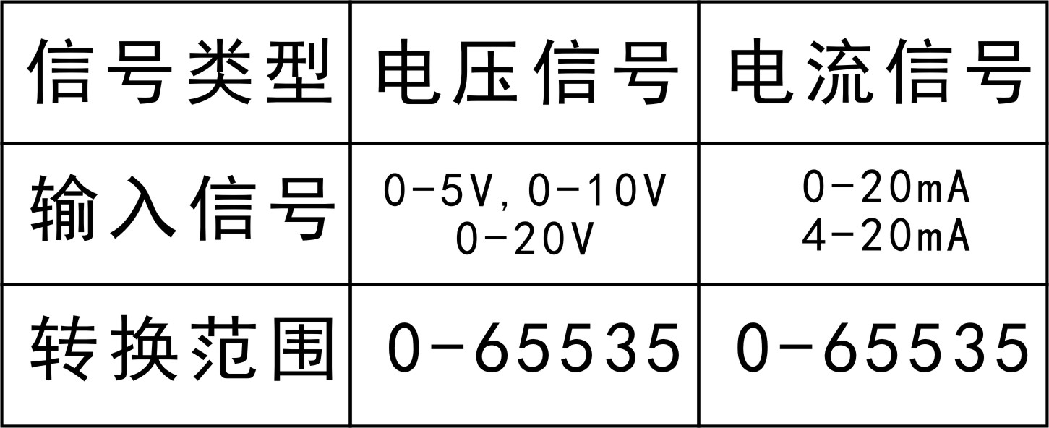
二．设置软件使用方法
①．选择正确的端口号
此步很重要，有些电脑有多个串口，在使用USB转485总线的情况下，端口更多，一定要选择和控制器连接的端口。
在电脑的“设备管理器”里面可以查看端口。
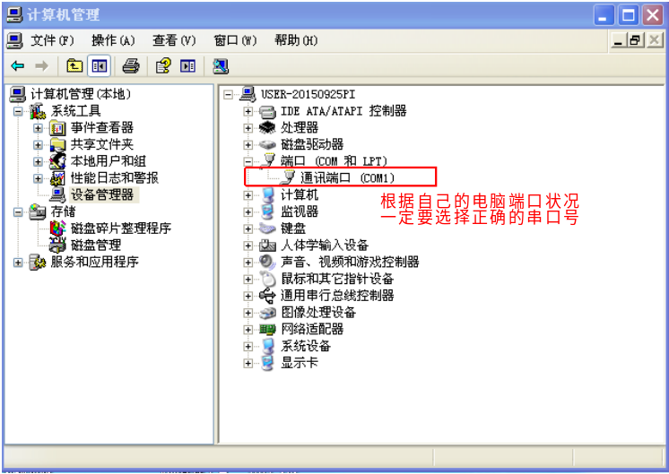
为方便使用，控制器工作参数可以使用软件进行变更。
可设置参数：
序号 | 参数 | 参数说明
1 | 波特率 | 支持：  1200,2400,4800,9600,19200,38400,57600,115200
2 | 校验位 | None,Even,ODD
3 | 软件ID | 可以通过软件设置控制器ID地址，范围为：01-255。
4 | 软件ID是否有效 | 软件ID有效时，拨码开关无效。
注意：其他选项无效

三．MODBUS RTU协议说明
一．通讯说明
1.本控制器使用Modbus RTU标准工业控制协议，但只实现了协议的部分必要功能
2.默认通信格式：(9600，8，NONE，1)波特率：9600,8位，无校验，1停止位
3.实现功能：读离散量输入
4.默认地址域ID=1.
5.数据帧格式：
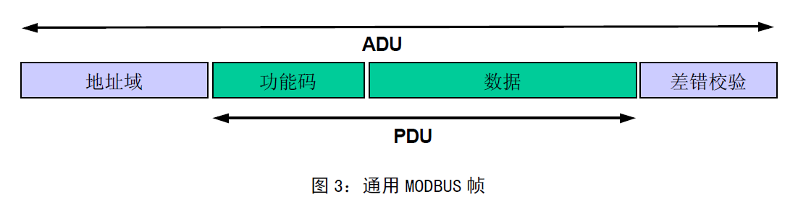
其中错误校验采用标准CRC16校验方式
二．协议具体实现
模拟量采样值与寄存器对应关系：
输入通道 | AI1 | AI2 | AI3 | AI4 | AI5 | AI6 | AI7 | AI8
MODBUS寄存器 | 0 | 1 | 2 | 3 | 4 | 5 | 6 | 7
0-20mA，0-5V，0-10V，0-20V对应（0-65535） | 30001 | 30002 | 30003 | 30004 | 30005 | 30006 | 30007 | 30008
4-20mA对应（0-65535） | 30020 | 30021 | 30022 | 30023 | 30024 | 30025 | 30026 | 30027
（1）读输入寄存器
读从机输入寄存器（3x类型）中的二进制数据，不支持广播。
查询信息功能码：04，数据帧还包含要读的寄存器的起始地址及寄存器数量，寻址起始地址是0，寄存器1-16所对应的地址分别为0-15.
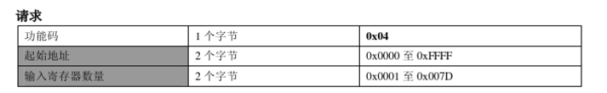
响应信息中的寄存器数据为每个寄存器分别对应两个字节，第一个字节为高8位数据，第二个字节为低8位数据。
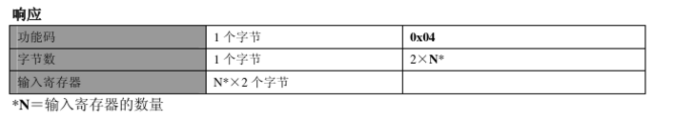
例：以ID=1为例，一次读取8个输入寄存器数据。
请求帧：
000001-Tx:01 04 00 00 00 08 F1 CC
ID | 功能码 | 起始地址H | 起始地址L | 输入数量H | 输入数量L | CRC16
0x01 | 0x04 | 0x00 | 00 | 00 | 0x08 | F1 CC

响应帧：
000001-Rx:01 04 10 33 01 25 14 25 F0 02 34 01 23 04 54 01 20 01 07 3E A1
ID | 功能码 | 字节数 | AI1 |  | AI2 |  | AI3 |  | AI4 |  | AI5 |  | AI6 |  | AI7 |  | AI8 |  | CRC16
01 | 04 | 10 | 33 | 01 | 25 | 14 | 25 | F0 | 02 | 34 | 01 | 23 | 04 | 54 | 01 | 20 | 01 | 07 | 3E | A1

其中AI1,AI2,AI3,AI4，AI5，AI6，AI7，AI8对应4路模拟量采样值。
四．MODBUS POLL调试软件使用说明
ModbusPoll是一款通用的MODBUS调试软件，使用方便。
- 参数配置
设备ID=1（默认），功能码：04，起始地址：0000，读寄存器数量：8。读周期：100ms
显示方式：Unsigned
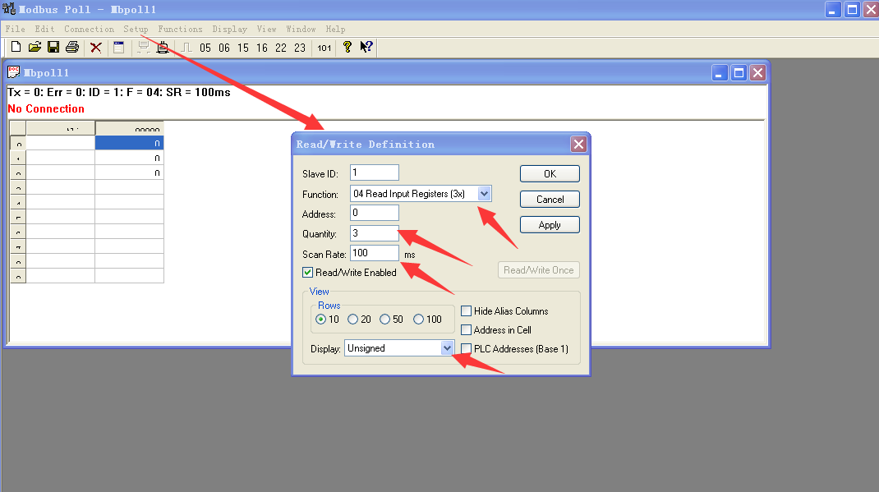
(2)设备连接
串口号：视电脑而定。串口设置：9600,8,None,1，通讯协议：MODBUS RTU
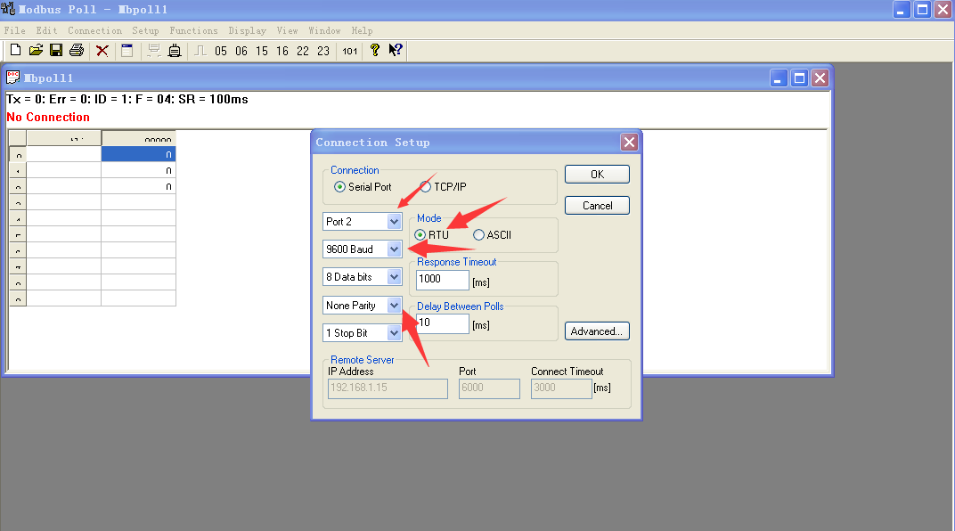
五．产品尺寸

